PEMBERDAYAAN MASYARAKAT MELALUI PROGRAM LPK BINA MULYA DESA BLOROK KEC.BRANGSONG KAB. KENDAL
DEWI NILAM SARI
UIN WALISONGO SEMARANG
E-mail : dewinilamsari856@gmail.com
ABSTRACT
Empowerment of rural communities through training programs at LPK Bina Mulya, Blorok village, Kec. This brangsong started from the founder of LPK who did not have a job. Then he took the initiative to create a job training institution which is currently being followed by many people in Blorok village. The purpose of this research is to find out and explain the LPK Bina Mulya program in detail and clearly. The method used in this study uses a qualitative method with a phenomenological approach. Data analysis techniques in this study used the interview process with respondents, documentation and forms in sound recordings. In LPk Bina Mulya, it has become one of the empowerment institutions in the Blorok village community, because with this training program the Blorok village community can train their skills or abilities. The training programs at LPK Bina Mulya include a sewing program, a computer program and a catering service program. The three programs have been able to help the community to increase their skills and abilities.
Keywords: Empowerment, Programme, Community
ABSTRAK
Pemberdayaan masyarakat desa melalui program pelatihan yang ada di LPK Bina Mulya desa Blorok Kec. Brangsong ini berawal dari pendiri LPK yang tidak mempunyai pekerjaan. Kemudian beliau berinisiatif untuk membuat lembaga pelatihan kerja yang saat ini banyak di ikuti di kalangan masyarakat desa blorok. Tujuan dari penelitian ini untuk mengetahui dan menjelaskan mengenai pogram LPK Bina Mulya secara rinci dan jelas. Metode yang digunakan dalam penelitian ini menggunakan metode kualitatif dengan pendekatan fenomenalogi. Tekhnik analisis data dalam penelitian ini menggunakan proses wawancara dengan responden, dokumentasi dan bentuk dalam rekaman suara. Di LPk Bina Mulya ini menjadi salah satu lembaga pemberdayaan di masyarakat desa blorok, karena dengan adanya program pelatihan ini masyarakat desa blorok bisa melatih skill atau kemampuannya. Program pelatihan yang di LPK Bina mulya antara lain program menjahit, program komputer dan program jasa boga. Dari ketiga program tersebut sudah dapat membantu masyarakat untuk menambah skill dan kemampuan yang dimilikinya.
Kata Kunci : Pemberdayaan, Program, Masyarakat

- PENDAHULUAN

Dalam hal konsep memberdayakan ( pemberdayaan) berasal dari “ daya (power atau pemberdayaan ) karena ide utama terkait dengan konsep kekuatan. Memberdayakan komunitas adalah menciptakan jaringan komunitas dengan melibatkan komunitas dalam suatu kegiatan. Dengan partisipasi komunitas, terdapat rasa percaya pada individu dan kelompok sehingga mereka merasa bertanggung jawab
Pemberdayaan masyarakat adalah upaya buat mentransformasikan pertumbuhan masyarakat menjadi sebuah kekuatan yang konkret untuk masyarakat, buat melindungi dan memperjuangkan nilai-nilai dan kepentingan pada dalam arena segenap aspek kehidupan. Pemberdayaan masyarakat memiliki sebuah arti menaikkan kemampuan serta kemandirian masyarakat, karena pemberdayaan bukan hanya meliputi penguatan individu namun juga pranata-pranata sosial . Pemberdayaan masyarakat merupakan salah satu upaya untuk membedayakan masyarakat yang belum berdaya sehingga masyarakat tersebut dapat bisa mempertahankan hidupnya baik dalam segi sektor kehidupan.
Program merupakan instrumen sebuah kebijakan yang berisi satu atau lebih kegiatan yang dilaksanakan oleh pemerinta atau lembaga buat mencapai sasaran dan tujuan dan memperoleh alokasi anggaran, atau aktivitas masyarakat yang dikoordinir oleh pemerintah. Jadi program pemberdayaan masyarakat desa ini yang berupa pelatihan harus didukung penuh oleh pemerintah. Dengan demikian, masyarakat desa akan memiliki keterampilan dan soft skill untuk menunjang SDM yang berkualitas sehingga dapat bersaing di era saat ini.
Konsep pemberdayaan berakar pada asumsi adanya hubungan yang setara antara semua sektor masyarakat dan negara. Dibawah kekuatan besar, anggota desa berada dalam posisi yang sama, berkembang bersama dan saling melengkapi. Masing-masing pihak harus memahami dan menghormati preferensi dan perbedaan masing-masing.
Pemberdayaan ini dimaksudkan agar masing-masing dari elemen tersebut dapat meningkatkan kemampuannya, menjadi lebih kuat maka semakin mandiri dan juga menjalankan tugasnya masing-masing. Dalam hal pemberdayaan kita tidak tahu bahwa yang satu lebih kuat dari yang lain. Unsur yang lebih kuat dalam pengembangan adalah yang berperan sebagai fasilitator.
Pemberdayaan masyarakat desa didukung oleh peraturan perundang-undangan dan lembaga pemerintahan. Lembaga Pelatihan Kerja merupakan salah satu tempat untuk memberdayakan masyarakat. LPK Bina Mulya merupakan salah satu lembaga pelatihan kerja yang sudah berkontribusi dengan berbagai perusahaan. LPK Bina Mulya berada di Desa Blorok Kec.Brangsong Kab.Kendal. Di LPK Bina Mulya memiliki visi dan misi untuk membantu masyarakat desa dalam hal mendapatkan pekerjaan.
Program pemberdayaan masyarakat yang berupa pelatihan yang ada di LPK Bina Mulya di desa Blorok didirikan sejak tahun 2011. Pelatihan ini yang berada di desa Blorok Kec.Brangsong Kab.Kendal, awal mula berdirinya LPK ini berawal dari pendiri LPK yang tidak mempunyai pekerjaan, kemudian memberikan kursus atau pelatihan gratis. Dengan adanya balai pelatihan ini diharapkan dapat meminimalisir masalah kemiskinan dan pengangguran yang ada di desa blorok.
Rendahnya tingkat pemberdayaan masyarakat yaitu kurangnya kerjasama serta partispasi dari masyarakat dimana tingkat kehadiran masyarakat masih rendah. Sedangkan rendahnya tingkat pemberdayaan masyarakat pada tahap fisik ditemukan bahwa pada pembangunan infrastruktur dikontarktualkan atau memakai pihak ketiga dan tak dilaksanakan oleh masyarakat secara eksklusif untuk menyampaikan pemberian pendapatan pada masyarakat desa setempat.
Alasan peneliti mengkaji pemberdayaan masyarakat melalui program LPK Bina Mulya karena di dalam program tersebut sangat membantu masyarakat desa blorok kaitannya dengan kesejahteraan masyarakat desa blorok tersebut dalam hal mendapatkan pekerjaan selain itu juga masyarakat desa bisa memperdalam kemampuan dan soft skill dalam menjahit, komputer dan jasa boga. Selain itu penelitian ini belum pernah diteliti sebelumnya sehingga penelitian ini dapat memberikan informasi mengenai pemberdayaan masyarakat melalui program di LPK Bina Mulya di Desa Blorok Kec.Brangsong Kab. Kendal.
Rumusan masalah dalam penelitian ini adalah sebagai berikut : 1) Apakah Program-program yang ada di LPK Bina Mulya?, 2). Apakah pengaruh dari adanya LPK Bina mulya ?. Sehingga muncul tujuan dari penelitian ini adalah 1). Menjelaskan mengenai program-program yang ada di LPK Bina mulya, 2). Menjelaskan pengaruh dari adanya LPK Bina mulya.

- METODE PENELITIAN
Metode penelitian merupakan prosedur atau langkah-langkah dalam mendapatkan pengetahuan ilmiah atau ilmu. Jadi pengertian metode ialah sebuah cara yang sistematis dan kredibel untuk menyusun ilmu pengetahuan. Sedangkan tekhnik penelitian adalah sebuah cara untuk melaksanakan dari metode penelitian tersebut. Metode penelitian itu umumnya mengacu pada bentuk-bentu penelitian yang akan diteliti. .
Metode yang digunakan dalam penelitian ini menggunakan metode penelitian deskritif kualitatif. Metode deskriptif menurut Prof. Dr. Suryana ( 2010 ) adalah sebuah metode yang digunakan untuk mendeskripsikan unsur-unsur, ciri-ciri, sifat-sifat suatu fenomena. Metode ini dimulai dari tahap pengumpulan data, menganalisis data dan mengimplementasikannya. Metode ini dalam tekhnik pelaksanaannya dengan cara mnelalui tekhnik survey, studi kasus, studi komparatif, analsisi tingkah laku, dan analisis dokumentar. Sedangkan kualitatif adalah penelitian yang dilakukan oleh seseorang untuk memahami sebuah fenomena tentang apa yang dialami oleh sebjek penelitian. .
Tekhnik pengumpulan data dalam penelitian ini melalui observasi, wawancara dan dokumentasi. Observasi yang saya lakukan di desa Blorok Kec. Brangsong Kab. Kendal dengan melakukan wawancara kepada pendiri LPK Bina mulya serta pengambilan dokumentasi sebagai sebuah bukti yang kredibel dan dapat diabsahkan secara fakta dan apa adanya. Pengambilan data primer dalam tahap wawancara ini adalah pendiri LPK sedangkan data sekunder dalam penelitian ini diperoleh dari sumber-sumber jurnal dan e-book yang selaras dengan penelitian ini.
Penelitian kualitatif ini menggunakan pendekatan fenomenologi. Dalam hal ini, fenomenologi adalah sebuah pendekatan filsafat tradesental yang menangguhkan sikap natural dengan maksud untuk memahaminya secra lebih baik. Makna ini muncul dengan cara mengabaikan sebuah realitas/ fenomena/ pengalaman itu untuk membuka dirinya.. Dengan demikian, pengertian dari fenomenologi itu sendiri merupakan sebuah studi tentang meneliti sebuah pengalaman seseorang atau fenomena terkait obyek yang akan diteliti. Karena di dalam penelitian ini menggunakan pengalaman dari pendiri LPK Bina mulya maka pendekatan yang diambil adalah pendekatan fenomenologi. Objek penelitian yang saya ambil disini datanya tanpa ada rekayasa dan apa adanya dan juga sesuai dengan studi kasus di LPK Bina Mulya.

- HASIL DAN PEMBAHASAN
- Program-Program di LPK Bina Mulya
Berdasarkan penelitian yang telah saya lakukan di LPK Bina Mulya desa Blorok, Kec. Brangsong Kab. Kendal, mendapatkan hasil penelitian bahwa program-program yang ada di LPK Bina Mulya mencakup program menjahit, komputer atau IT, program tata boga. Serta adanya pengaruh dari didirikannya program tersebut bagi masyarakat desa blorok. LPK Bina Mulya berdiri pada tahun 2013 yang dimana sejarah berdirinya berawal dari pendiri LPK yang tidak mempunyai pekerjaan, kemudian ia membuka pelatihan tersebut.
Program yang ada di LPK ini awalnya gratis, lalu dengan mengikuti perkembangan zaman yang semakin canggih program pelatihan di LPK ini menjadi program yang berbayar. Dengan didirikannya program pelatihan LPK ini sangat membantu bagi masyarakat desa blorok dan setempat. Pelatihan LPK ini juga merupakan salah satu bentuk dari implementasi pemberdayaan masyarakat. Program-program yang ada di LPK Bina Mulya di desa Blorok antara lain :
- Program menjahit
Perencanaan pembelajaran kursus menjahit ini dilakukan dengan menggunakan serta menentukan aspek-aspek yang terdapat, antara lain yaitu tujuan pembelajaran, infrastruktur, peserta kursus, materi ajar, sarana pembelajaran serta penilaian belajar. Tujuan pembelajaran dari program menjahit ini untuk memberikan bekal kemampuan seseorang dengan pengetahuan dan keterampilan menjahit sehingga dapat membantu untuk masuk ke dunia kerja.
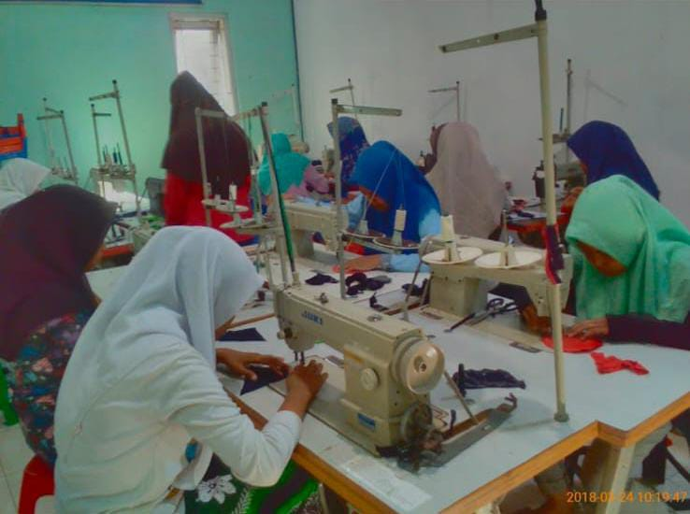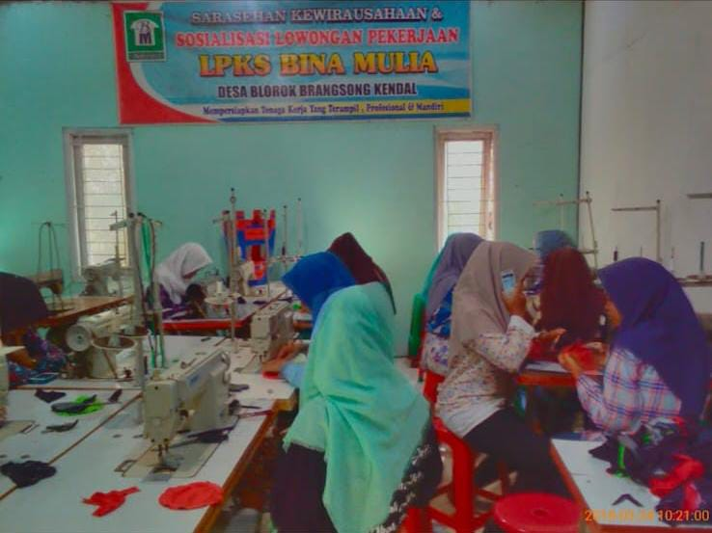
Dokumentasi lapangan 1 program menjahit LPK Bina Mulya
Berdasrkan dokumentasi dari gambar di atas, LPK Bina Mulya memberikan pelatihan program menjahit bagi remaja-remaja atau seseorang yang sudah taman sekolah untuk mencari pekerjaan. Rata-rata yang mengikuti kursus menjahit tersebut adalah perempuan. Sehingga kebanyakan para peserta LPK Bina Mulya yang mengambil program peltihan menjahit adalah perempuan.
Di LPK Bina Mulya ini akan diajari menjahit dari konsep yang paling dasar hingga yang paling sulit. Biasanya di LPK Bina Mulya ini program menjahit berangkat setiap 3 hari dalam seminggu misalnya hari senin, rabu sama jumat. Pemberian pelatihan menjahit ini sangat dibutuhkan oleh seseorang yang ingin kerja dibagian garment. LPK Bina Mulya disini juga melakukan kerjasama dengan berbagai perusahaan, oleh karena itu tidak usah khawatir perihal mendapatkan pekerjaan. LPK Bina mulya juga akan memberikan setifikat apabila kita lulus ujian keahlian sesuai dengan program yang dipilih. Pelatih-pelatih di LPK ini juga sangat berkompeten dibidangnya sehingga kita bisa mendapatkan ilmunya secara mendalam dan lebih luas.
- Program Komputer
Program pelatihan komputer termasuk pada upaya pemberdayaan untuk meningkatkan sumber daya manusia. Metode Pelatihan program komputer ialah bentuk ceramah dan praktik secara langsung. Fasilitas sarana dan prasarana merupakan salah satu hal untuk menunjang keberhasilan dalam program komputer di LPK Bina Mulya yang saya amati fasilitas di LPK tersebut sudah tergolong sangat baik dan mencukupi.
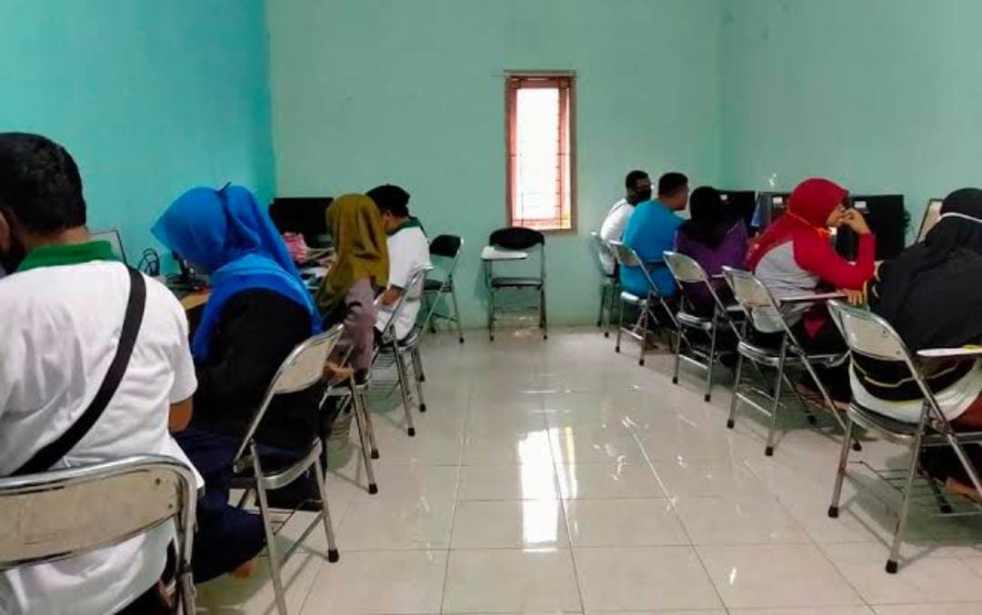
Gambar lapangan 2 program komputer di LPK Bina Mulya
Dari gambar diatas dapat dilihat, bahwa pelatihan program komputer ini menjadi salah satu program yang banyak diminati baik dari laki-laki maupun perempuan. Di LPK Bina Mulya diajari pelatih pelatih tentang design grafis, program-program software dan IT lainnya yang dapat digunakan dalam dunia kerja.
Pelatihan komputer ini pesertanya boleh dari umum tidak harus masyarakat desa blorok tersebut. Berdasarkan observasi dan pengamatan saya secara langsung tempat pelaksanaan pelatihan ini berada di rumah pendiri LPK Bina mulya itu sendiri. Pelatihan komputer di LPK Bina mulya rata-rata berkisar antara umur 17-30 tahun karena rata-rata umur segitu merupakan usia yang sangat produktif. Pelatihan program di LPK Bina mulya salah satunya adalah design grafis dimana program ini sangat banyak dibutukhan di dunia kerja.
- Pelatihan Tata Boga
Pelatihan tata boga juga merupakan salah satu dari program LPK Bina Mulya dimana program ini sangat banyak sekali peminatnya di penelitian tersebut. Karena selain mengikuti program tata boga untuk memcari pekerjaan, tetapi juga bisa akan mendapatkan ilmu dan wawasan yang lebih luas lagi. Dengan adanya pelatihan ini diharapkan dapat memberikan skill dan kemampuan dibidang memasak. Hasil penelitian yang saya amati ini mempunyai perubahan yang signifikan. Di program tata boga ini juga memiliki dampak yang besar misalnya jika kita susah memperoleh pekerjaan, dengan ikutnya program tata boga ini kita bisa mencari solusi dengan berjualan atau berdagang. Oleh karena itu masalah kemiskinan dan pengangguran di masyarakat desa blorok dapat diminimalisir.
- Pengaruh dari adanya LPK Bina Mulya di Kehidupan Sehari-hari.
Pemberian pelatihan untuk masyarakat desa buat menaikkan kemampuan. Pemberdayaan dengan memberikan pembinaan kepada masyarakat guna untuk meningkatkan kemampuan dan keterampilannya. Pendampingan masyarakat bertujuan buat menumbuhkan bentuk partispasi aktif pada masyarakat dan ikut mensukseskan pembangunan desa. Pendampingan masyarakat untuk menyampaikan fasilitas kepada masyarakat desa terkait program pelatihan yang ada di LPK Bina Mulya. Pendampingan masyarakat desa lebih ditekankan di pemenuhan kebutuhan penyadaran serta pengembangan masyarakat supaya lebih mengamati dan memahami penyelenggaraan pemerintah. .
Pengaruh dari adanya program LPK Bina Mulya bagi masyarakat antara lain adalah sebagai berikut.

- Bidang Ekonomi.
Dengan didirikannya program pelaltihan LPK ini sangat membantu ekonomi masyarakat desa setempat. Yang awalnya masyarakat tidak mempunyai pekerjaan dari hasil ikut program di LPK ini masyarakat bisa mendapatkan pekerjaan dan bisa menambah perekonomian masyarakat desa. Melakukan kerjasama dengan pemerintah desa dan dengan pihak swasta seperti perusahaan atau PT dapat dengan mudah mendukung program di LPK sehingga dapat meningkatkan khususnya di bidang ekonomi. . Program pelatihan ini sangat membantu bagi masyarakat desa karena di dalam program pelatihan ini kita akan mudah tersalurkan untuk mencari pekerjaan di berbagai perusahaan karena LPK sudah melakukan kerjasama dengan berbagai perusahaan tersebut.
- Meminimalisir pengangguran
LPK Bina Mulya adalah salah satu bentuk pelatihan yang digunakan untuk memberdayakan masyarakat. Maksudnya memberdayakan disini yaitu sebagai salah satu upaya peningkatan kemampuan masyarakat miskin, marginal dan terpinggirkan untuk memberikan kebutuhan, berpartisipasi, serta mengelola kelembagaan di masyarakat. . Dengan didirikannya LPK ini meminimalisir pengangguran, karena yang ikut program ini akan tersalurkan untuk mendapatkan pekerjaan selain itu apabila terbatasnya oleh lapangan pekerjaan alternatif lain bisa berwirausaha. Selain itu untuk meminimalisir pengangguran LPK Bina Mulya ini sangat berpengaruh pada kehidupan masyarakat desa blorok.
- Menambah soft skill dan pengetahuan
Dengan mengikuti program yang ada di LPK Bina Mulya akan menambah skill dan pengetahuan. Program pelatihan ini memiliki tujuan untuk memberikan keterampilan soft skill berupa bagaimana cara mendesign grafis yang baik, konsep menjahit yang benar, dan pengetahuan tentang memasak.. Dengan program-program yang ada di LPK ini sangat membantu masyarakat guna memperdalam soft skill dan pengetahuan. Karena soft skill ini sangat dibutuhkan dalam dunia kerja, dan juga pengetahuan yang cukup agar dapat mampu bersaing ke dunia kerja. Life skill sendiri memiliki tujuan yaitu untuk memberikan bekal pengetahuan, keterampilan, serta pola pikir untuk melakukan wirausaha melalui bentuk pelatihan atau sebuah program kursus.
- KESIMPULAN
Pemberdayaan masyarakat adalah salah satu upaya untuk memberdayakan masyarakat yang tidak berdaya untuk tiberdayakan. Dengan melalui program yang ada di LPK Bina Mulya ini merupakan salah satu bentuk pelatihan pemberdayaan masyarakat desa. Di dalam program-program yang ada di LPK Bina Mulya antara lain program menjahit, kursus komputer, dan program tata boga. Dari ketiga program inilah diharapkan masyarakat yang ikut pelatihan akan berdampak baik dari segi ekonomi, dapat meminimalisir pengangguran serta menambah dan memperdalam soft skill dan pengetahuan yang luas.
Dengan adanya penelitian ini diharapkan dapat menjadi masukan bagi Pemerintah Desa setempat dan Instansi yang terkait serta masyarakat yang berada di desa Blorok khususnya untuk selalu mendukung program pemberdayaan masyarakat yaitu berupa pelatihan BLK Bina Mulya ini yang berada di desa Blorok Kec. Brangsong Kab. Kendal.
- UCAPAN TERIMA KASIH
Penelitian ini dapat terlaksana dengan baik berkat bantuan dari berbagai pihak. Untuk itu peneliti mengucapkan terima kasih kepada Ketua Pendiri LPK Bina Mulya, Pemerintah dan Instansti Desa Blorok, serta kepada teman-teman saya yang telah membantu saat melakukan penelitian dalam hal dokumentasi.

DAFTAR PUSTAKA

Andriyani, Anak Agung Istri, Edhi Martono, and Muhamad. “Pemberdayaan Masyarakat Melalui Pengembangan Desa Wisata Dan Implikasinya Terhadap Ketahanan Sosial Budaya.” Jurnal Ketahanan Nasional 23, no. 1 (2014): 16. http://jurnal.ugm.ac.id/JKN%0AVOLUME.
Dewi, Amilya Candra, and Emmy Budiartati. “PELATIHAN KOMPUTER GRATIS DI KAMPOENG PINTAR SEBAGAI PEMBERDAYAAN MASYARAKAT Sistem Kehidupan Masyarakat . Dampak Dari Cepatnya Kepekaan Dan Kesadaran Masyarakat Permasalahan Sosial Tuntutan Karena Sebagai Mana Yang Dalam Hitungan Detik . Perkembangan Sum.” Jurnal Pendidikan Dan Pemberdayaan Masyarakat, 5(1), 33-44. 5, no. nomor 2 (2018).
Hasbiansyah, O. “Pendekatan Fenomenologi: Pengantar Praktik Penelitian Dalam Ilmu Sosial Dan Komunikasi.” Mediator: Jurnal Komunikasi 9, no. 1 (2008): 163–80. https://doi.org/10.29313/mediator.v9i1.1146.
Ikhsan, Norma Laili. “Implementasi Program Desa Vokasi Berbasis Pelatihan Kewirausahan Tata Boga The Implementation of the Vocational Village Program Based on Culinary Entrepreneurship Training” 4, no. 2 (2017): 133–45.
Irmawati. “Latihan Diversifikasi Produk Olahan Jagung Di Desa Tanah Toa KecamaPemberdayaan Masyarakat Melalui Program Petan Kajang Kabupaten Bulukumba.” Jurnal Publiciana, 2018, 16.
Kapita, F., Johannis Eduard Kaawoan, and Johny P Lengkong. “Peran Kepala Desa Dalam Pemberdayaan Masyarakat ( Suatu Studi Di Desa Wayafli Kecamatan Maba Kabupaten Halmahera Timur).” Jurnal Eksekutif 1, no. 1 (2017): 1–14.
Pebriyani, Dini, and Endang Hermawan. “Peran Pemerintah Desa Dalam Pemberdayaan Masyarakat Di Desa Tirtawangunan Kecamatan Sindangagung Kabupaten Kuningan Provinsi Jawa Barat.” Inovasi Penelitian 1, no. 3 (2021): 197–206.
Prof. Dr. Suryana, MSi. “Metodologi Penelitian : Metodologi Penelitian Model Prakatis Penelitian Kuantitatif Dan Kualitatif.” Universitas Pendidikan Indonesia, 2010, 1–58. https://doi.org/10.1007/s13398-014-0173-7.2.
Rakib, Muhammad, and Agus Syam. “Pemberdayaan Masyarakat Melalui Program Life Skills Berbasis Potensi Lokal Untuk Meningkatkan Produktivitas Keluarga Di Desa Lero Kecamatan Suppa Kabupaten Pinrang.” Jurnal Ilmiah Ilmu Administrasi Publik 6, no. 1 (2016): 96. https://doi.org/10.26858/jiap.v6i1.2155.
Sururi, Ahmad. “PEMBERDAYAAN MASYARAKAT MELALUI PROGRAM PEMBANGUNAN INFRASTRUKTUR PERDESAAN DALAM MENINGKATKAN KESEJAHTERAAN MASYARAKAT KECAMATAN WANASALAM KABUPATEN LEBAK.” Jurnal Administrasi Negara Volume 3 (n.d.): 1-25 hal.
Suwarnoto, Suwarnoto, Hikmah Eva Trisnantari, and Imam Suwaktus Su’jai. “Life Skills Education in Increasing the Independence of Students Pursuing Package C Through the Spnf Skb Trenggalek.” Jurnal Inovasi Penelitian 1, no. 5 (2020): 985–88. https://doi.org/10.47492/jip.v1i5.179.
Wahyuni, Ninik Tri, Rachmat Kriyantono, and Zulkarnaen Nasution. “Pola Komunikasi Pembangunan Terkait Pengelolaan Program Inovasi Desa Menuju Pemberdayaan Masyarakat.” Jurnal Heritage 8, no. 2 (2020): 92–106. https://jurnal.yudharta.ac.id/v2/index.php/HERITAGE/article/view/1940.
Wahyuni S, Sutarto J. “Pembelajaran Kursus Menjahit Di Lembaga Kursus Dan Pelatihan Gassebo Kabupaten Kendal.” Ejournalunsri 5, no. 2 (2018): 44.
Widiyanto, Delfiyan, Annisa Istiqomah, and Yasnanto Yasnanto. “Upaya Pemberdayaan Masyarakat Desa Dalam Perspektif Kesejahteraan Ekonomi.” Jurnal Kalacakra: Ilmu Sosial Dan Pendidikan 2, no. 1 (2021): 26. https://doi.org/10.31002/kalacakra.v2i1.3621.
Wulandari, Budiman Purba. “ANALISIS PROGRAM PEMERINTAH DESA DALAM UPAYA PENINGKATAN KESEJAHTERAAN MASYARAKAT DI DESA MANUNGGAL KECAMATAN LABUHAN DELI KABUPATEN DELI SERDANG.” Jurnal Public Reform UNDHAR MEDAN, 2019, 36–47.

Irmawati, “Latihan Diversifikasi Produk Olahan Jagung Di Desa Tanah Toa KecamaPemberdayaan Masyarakat Melalui Program Petan Kajang Kabupaten Bulukumba,” Jurnal Publiciana, 2018, 4.
F. Kapita, Johannis Eduard Kaawoan, and Johny P Lengkong, “Peran Kepala Desa Dalam Pemberdayaan Masyarakat ( Suatu Studi Di Desa Wayafli Kecamatan Maba Kabupaten Halmahera Timur),” Jurnal Eksekutif 1, no. 1 (2017): 1–14.
Budiman Purba Wulandari, “ANALISIS PROGRAM PEMERINTAH DESA DALAM UPAYA PENINGKATAN KESEJAHTERAAN MASYARAKAT DI DESA MANUNGGAL KECAMATAN LABUHAN DELI KABUPATEN DELI SERDANG,” Jurnal Public Reform UNDHAR MEDAN, 2019, 38–39.
Ahmad Sururi, “PEMBERDAYAAN MASYARAKAT MELALUI PROGRAM PEMBANGUNAN INFRASTRUKTUR PERDESAAN DALAM MENINGKATKAN KESEJAHTERAAN MASYARAKAT KECAMATAN WANASALAM KABUPATEN LEBAK,” Jurnal Administrasi Negara Volume 3 (n.d.): 3.
MSi. Prof. Dr. Suryana, “Metodologi Penelitian : Metodologi Penelitian Model Prakatis Penelitian Kuantitatif Dan Kualitatif,” Universitas Pendidikan Indonesia, 2010, 20, https://doi.org/10.1007/s13398-014-0173-7.2.
Ninik Tri Wahyuni, Rachmat Kriyantono, and Zulkarnaen Nasution, “Pola Komunikasi Pembangunan Terkait Pengelolaan Program Inovasi Desa Menuju Pemberdayaan Masyarakat,” Jurnal Heritage 8, no. 2 (2020): 92–106, https://jurnal.yudharta.ac.id/v2/index.php/HERITAGE/article/view/1940.
O Hasbiansyah, “Pendekatan Fenomenologi: Pengantar Praktik Penelitian Dalam Ilmu Sosial Dan Komunikasi,” Mediator: Jurnal Komunikasi 9, no. 1 (2008): 163–80, https://doi.org/10.29313/mediator.v9i1.1146.
Sutarto J Wahyuni S, “Pembelajaran Kursus Menjahit Di Lembaga Kursus Dan Pelatihan Gassebo Kabupaten Kendal,” Ejournalunsri 5, no. 2 (2018): 44.
Amilya Candra Dewi and Emmy Budiartati, “PELATIHAN KOMPUTER GRATIS DI KAMPOENG PINTAR SEBAGAI PEMBERDAYAAN MASYARAKAT Sistem Kehidupan Masyarakat . Dampak Dari Cepatnya Kepekaan Dan Kesadaran Masyarakat Permasalahan Sosial Tuntutan Karena Sebagai Mana Yang Dalam Hitungan Detik . Perkembangan Sum,” Jurnal Pendidikan Dan Pemberdayaan Masyarakat, 5(1), 33-44. 5, no. nomor 2 (2018).
Norma Laili Ikhsan, “Implementasi Program Desa Vokasi Berbasis Pelatihan Kewirausahan Tata Boga The Implementation of the Vocational Village Program Based on Culinary Entrepreneurship Training” 4, no. 2 (2017): 133–45.
Delfiyan Widiyanto, Annisa Istiqomah, and Yasnanto Yasnanto, “Upaya Pemberdayaan Masyarakat Desa Dalam Perspektif Kesejahteraan Ekonomi,” Jurnal Kalacakra: Ilmu Sosial Dan Pendidikan 2, no. 1 (2021): 26, https://doi.org/10.31002/kalacakra.v2i1.3621.
Dini Pebriyani and Endang Hermawan, “Peran Pemerintah Desa Dalam Pemberdayaan Masyarakat Di Desa Tirtawangunan Kecamatan Sindangagung Kabupaten Kuningan Provinsi Jawa Barat,” Inovasi Penelitian 1, no. 3 (2021): 197–206.
Anak Agung Istri Andriyani, Edhi Martono, and Muhamad, “Pemberdayaan Masyarakat Melalui Pengembangan Desa Wisata Dan Implikasinya Terhadap Ketahanan Sosial Budaya,” Jurnal Ketahanan Nasional 23, no. 1 (2014): 16, http://jurnal.ugm.ac.id/JKN%0AVOLUME.
Muhammad Rakib and Agus Syam, “Pemberdayaan Masyarakat Melalui Program Life Skills Berbasis Potensi Lokal Untuk Meningkatkan Produktivitas Keluarga Di Desa Lero Kecamatan Suppa Kabupaten Pinrang,” Jurnal Ilmiah Ilmu Administrasi Publik 6, no. 1 (2016): 96, https://doi.org/10.26858/jiap.v6i1.2155.
Suwarnoto Suwarnoto, Hikmah Eva Trisnantari, and Imam Suwaktus Su’jai, “Life Skills Education in Increasing the Independence of Students Pursuing Package C Through the Spnf Skb Trenggalek,” Jurnal Inovasi Penelitian 1, no. 5 (2020): 985–88, https://doi.org/10.47492/jip.v1i5.179.

